Schritt 1: Projektstruktur aufbauen
Im ersten Schritt wurde die grundlegende Verzeichnisstruktur für das gesamte Projekt auf dem Host-Betriebssystem angelegt. Diese Struktur stellt sicher, dass alle Komponenten (die beiden Webserver, der Loadbalancer sowie die persistenten Logdateien) sauber voneinander getrennt sind.
Verzeichnisbaum
Die Ordnerstruktur im Projektverzeichnis stellt sich wie folgt dar:
- html/: Optionaler globaler Ordner für statische Inhalte.
- loadbalancer/: Beinhaltet die Konfiguration (nginx.conf) und das Dockerfile
- logs/: Das zentrale Host-Verzeichnis, in dem später die Logdateien der Container gespeichert werden.
- web1/: Enthält das Dockerfile und die spezifische index.html für den ersten Webserver.
- web2/: Enthält das Dockerfile und die spezifische index.html für den zweiten Webserver.
- docker-compose.yml: Die zentrale Datei für Docker.
Anbei im Screenshot ist die Projektstrukutr ersichtlich:
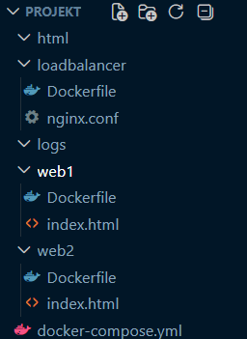
Schritt 2: Erster Webserver (web1)
Um die Infrastruktur schrittweise aufzubauen, wurde zunächst der erste Webserver separat eingerichtet und getestet.
Komponenten & Code
- web1/index.html:
Eine HTML-Seite zur Identifikation des Servers.
<!DOCTYPE TYPE html>
<html lang="de">
<head>
<meta charset="UTF-8">
<title>Webserver 1</title>
</head>
<body>
<h1>Willkommen auf Webserver 1</h1>
<p>Dieses Projekt wurde erstellt von: Manuel Scheidinger & Nadja Bruckner</p>
</body>
</html>
- web1/Dockerfile: Basiert auf dem offiziellen Nginx-Image und kopiert die lokale Webseite in das Standardverzeichnis des Containers.
FROM nginx:latest
COPY index.html /usr/share/nginx/html/index.html
- docker-compose.yml (Ausgangszustand): Definiert den Dienst web1 und mappt den Container-Port 80 auf den Host-Port 8081.
version: '3.8'

services:
web1:
build: ./web1
container_name: nginx_web1
ports:
- "8081:80"
Deployment & Überprüfung
Der Container wurde über das Terminal mit folgendem Befehl gebaut und gestartet:
docker compose up -d –build
Anbei im Screenshot ist das erfolgreiche Bauen und Starten des Containers ersichtlich.
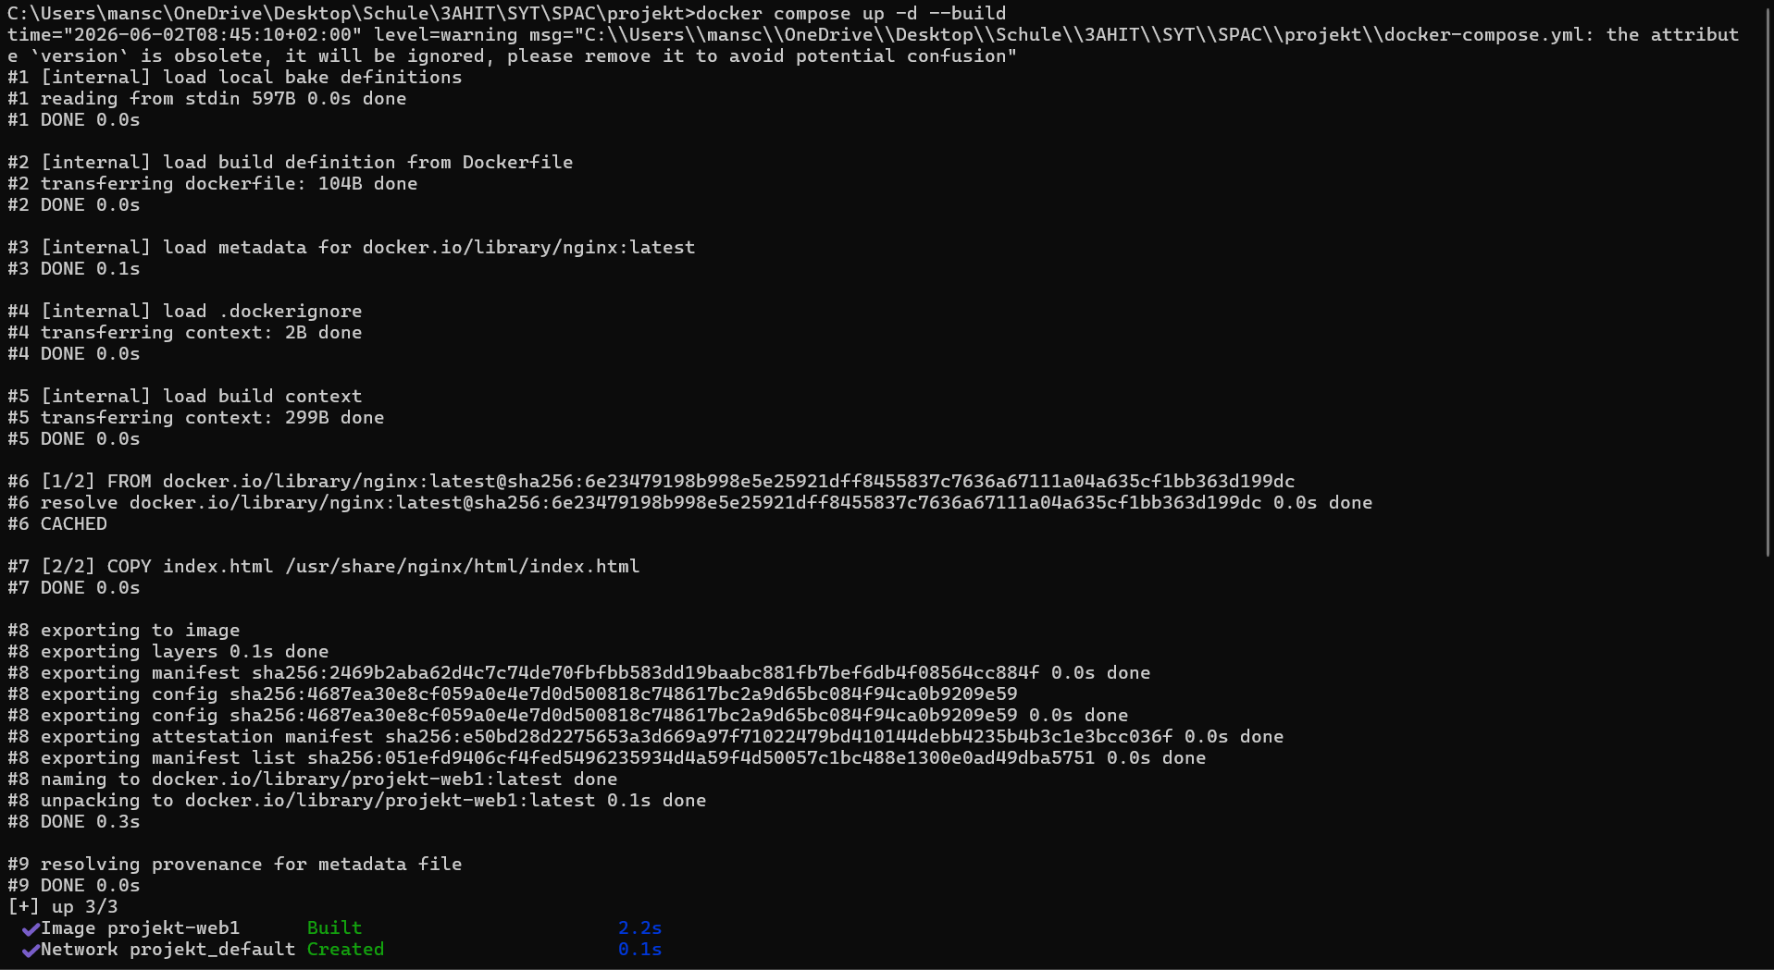
Der erfolgreiche Start wurde im Browser durch den Aufruf von http://localhost:8081 verifiziert, woraufhin die korrekte "Webserver 1"-Ergebnisseite ausgegeben wurde.
In folgendem Screenshot ist dies ersichtlich.
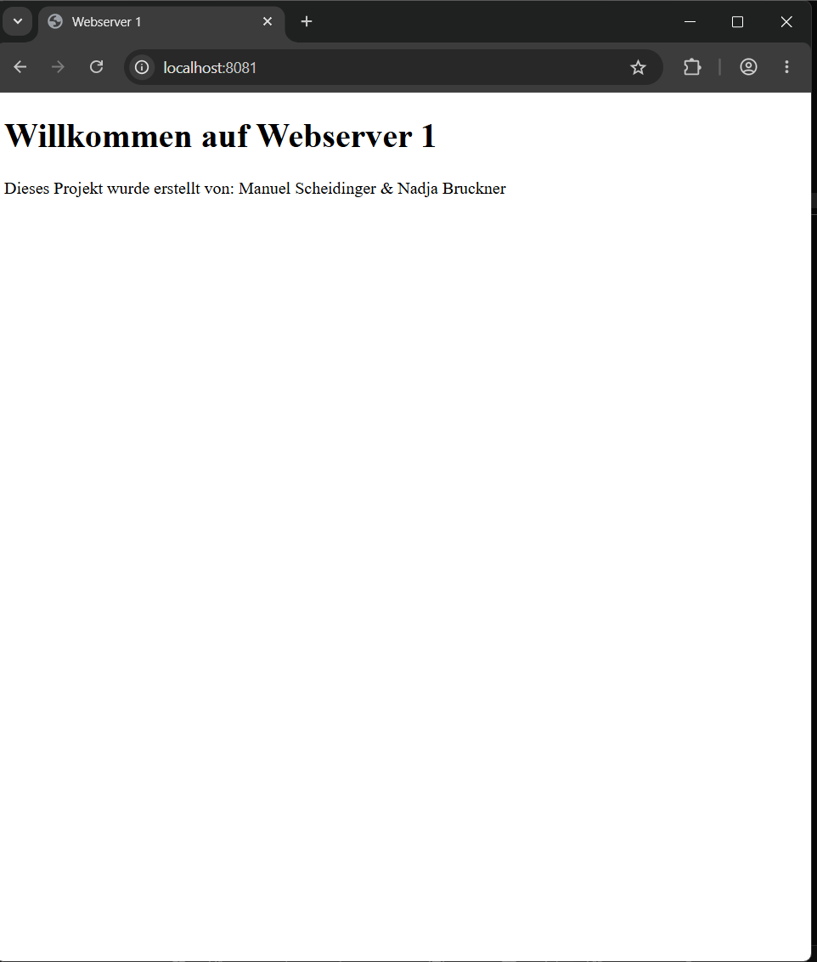
Schritt 3: Zweiter Webserver (web2)
Analog zu Schritt 2 wurde der zweite Webserver (web2) hinzugefügt, um die Grundlage für den späteren Cluster-Verbund zu schaffen.
Komponenten & Code
- web2/index.html: Unterscheidet sich textlich, um die Lastverteilung später optisch prüfen zu können.
<!DOCTYPE TYPE html>
<html lang="de">
<head>
<meta charset="UTF-8">
<title>Webserver 2</title>
</head>
<body>
<h1>Willkommen auf Webserver 2</h1>
<p>Dieses Projekt wurde erstellt von: Manuel Scheidinger & Nadja Bruckner</p>
</body>
</html>
- web2/Dockerfile: Identischer Aufbau wie bei Webserver 1.
FROM nginx:latest
COPY index.html /usr/share/nginx/html/index.html
- docker-compose.yml (Erweiterter Zustand): Der Dienst web2 wurde ergänzt und auf den Host-Port 8082 gemappt.
version: '3.8'

services:
web1:
build: ./web1
container_name: nginx_web1
ports:
- "8081:80"

web2:
build: ./web2
container_name: nginx_web2
ports:
- "8082:80"
Deployment & Überprüfung
Nach einem erneuten docker compose up -d --build liefen beide Container parallel Folgender Screenshot zeigt dies:
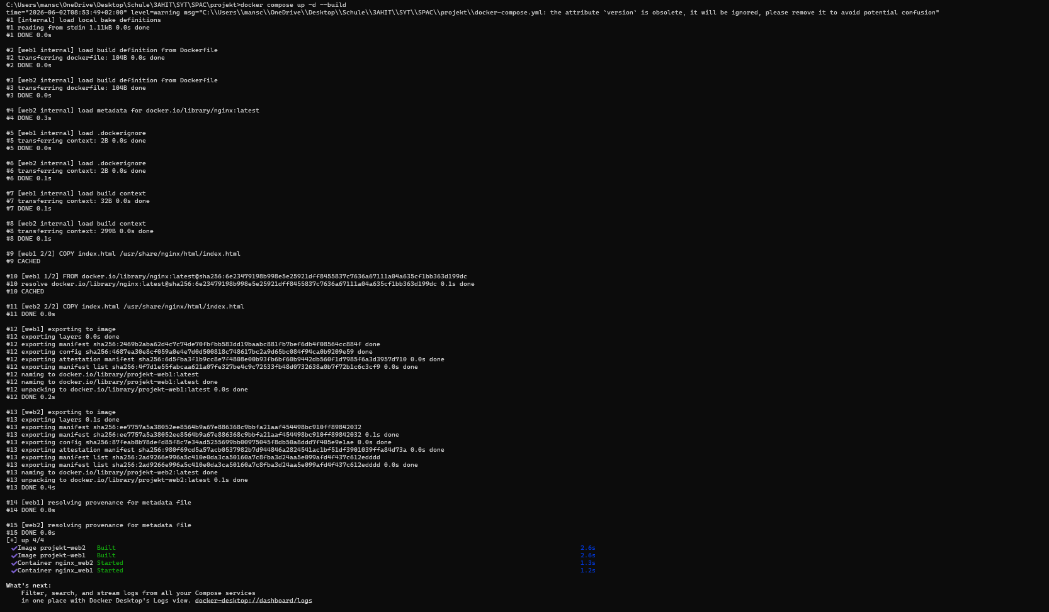Die Erreichbarkeit wurde über http://localhost:8081 (Webserver 1) und http://localhost:8082 (Webserver 2) erfolgreich getestet. Die folgenden zwei Screenshots bestätigen dies durch 2 Browserabfragen der verschiedenen Ports.
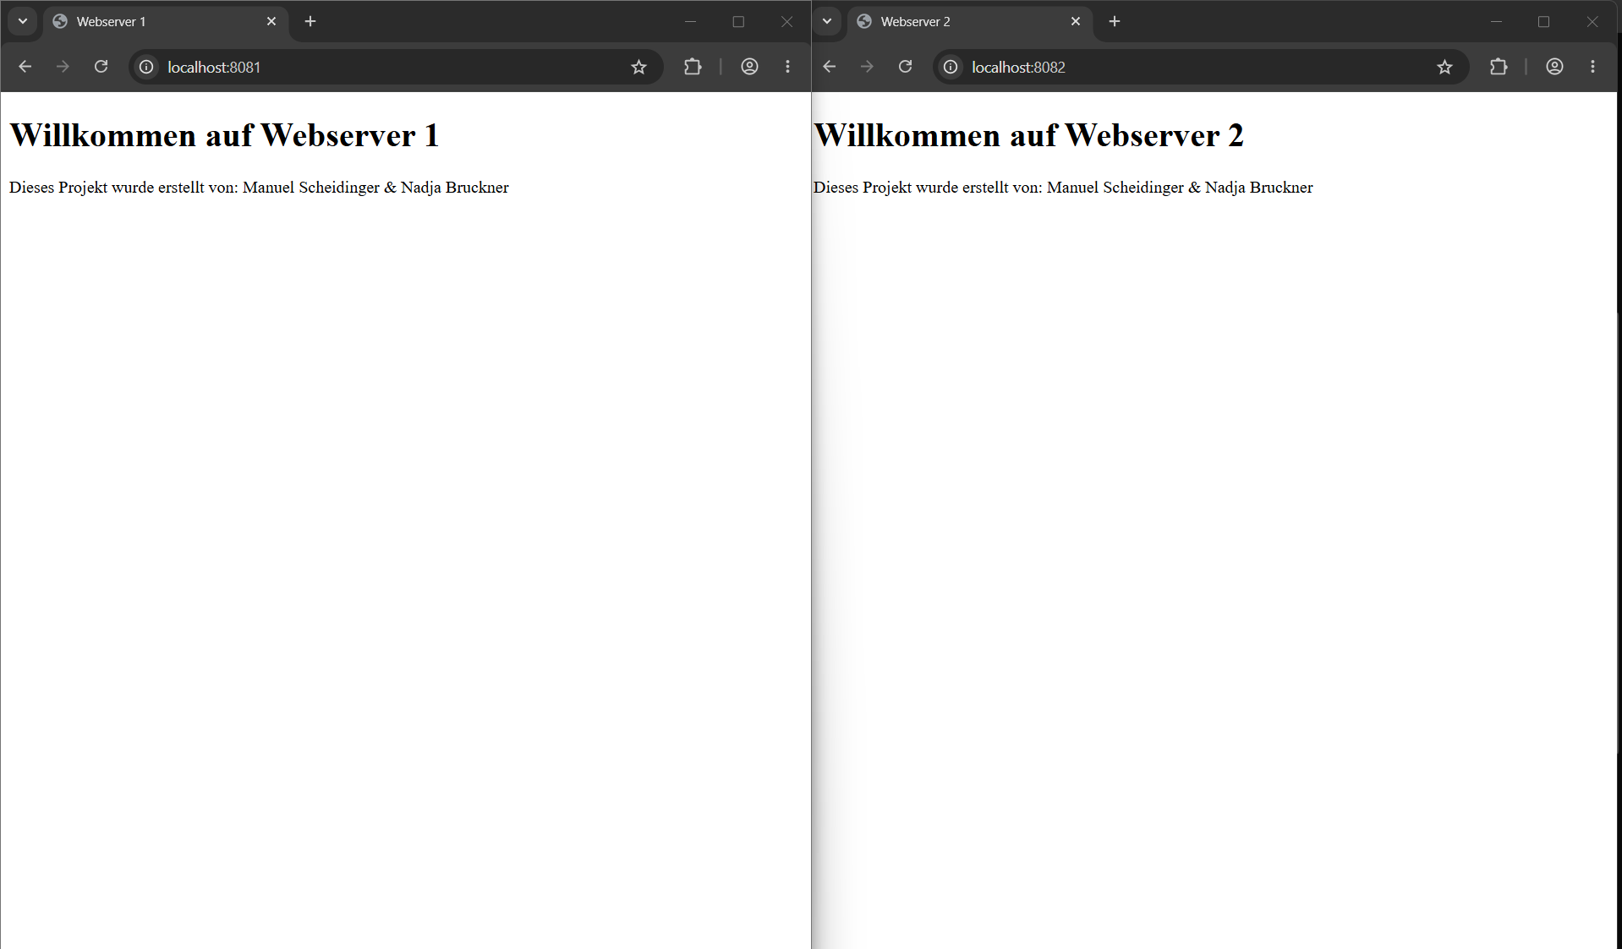

Hier ist der vollständig überarbeitete und professionell ausformulierte Schritt 4, angepasst an eure neue Aufgabenstellung. Du kannst diesen Block direkt so in deine Dokumentation übernehmen:
Schritt 4: Der Loadbalancer
Der Loadbalancer dient als zentraler Verteiler (Reverse Proxy), der die eingehenden Anfragen der Benutzer entgegennimmt und sie koordiniert an die beiden im Hintergrund laufenden Webserver (web1 und web2) weiterleitet.
1. Konfiguration des Loadbalancers (loadbalancer/nginx.conf)
Als Basis für dieses Image dient ein aktuelles Nginx-Image. Die standardmäßige Konfigurationsdatei nginx.conf wurde recherchiert und so überschrieben, dass ein Upstream-Cluster namens mein_cluster definiert wird. Dieses verteilt die Anfragen standardmäßig per Round-Robin-Verfahren (abwechselnd) an die beiden Backend-Server:
events { worker_connections 1024; }

http {
upstream mein_cluster {
server web1:80;
server web2:80;
}

server {
listen 80;

location / {
proxy_pass http://mein_cluster;
proxy_set_header Host $host;
proxy_set_header X-Real-IP $remote_addr;
}
}
}
2. Dockerfile des Loadbalancers (loadbalancer/Dockerfile)
Das Dockerfile basiert auf der aktuellsten Nginx-Version und sorgt dafür, dass die zuvor erstellte und recherchierte Konfigurationsdatei beim Build-Prozess in das richtige Verzeichnis des Containers kopiert wird:
FROM nginx:latest
COPY nginx.conf /etc/nginx/nginx.conf
3. Startreihenfolge und Sicherheits-Abschottung (docker-compose.yml)
In der zentralen Orchestrierungsdatei wurden zwei fundamentale Neuerungen und Sicherheitsvorkehrungen implementiert:
- Startreihenfolge erzwingen (depends_on): Über das Attribut depends_on wird Docker angewiesen, den Loadbalancer erst dann zu starten, wenn die beiden Webserver (web1 und web2) bereits vollständig hochgefahren und einsatzbereit sind.
- Sicherheits-Abschottung (Kapselung): Um zu verhindern, dass Benutzer den Loadbalancer umgehen, wurden die ports-Freigaben (z. B. "8081:80" und "8082:80") bei den beiden Webservern restlos entfernt. Die Webserver sind nun von außen (vom Host-System) nicht mehr direkt erreichbar. Die Kommunikation findet ausschließlich intern im isolierten Docker-Netzwerk statt. Einzig der Loadbalancer ist über Port 8080 für die Außenwelt zugänglich.
version: '3.8'

services:
web1:
build: ./web1
container_name: nginx_web1

web2:
build: ./web2
container_name: nginx_web2

loadbalancer:
build: ./loadbalancer
container_name: nginx_loadbalancer
ports:
- "8080:80"
depends_on:
- web1
- web2
4. Prüfung und Erfolgsnachweis der Abschottung
Nach dem Ausführen von docker compose up -d --build wurden zwei Tests zur Verifizierung durchgeführt:
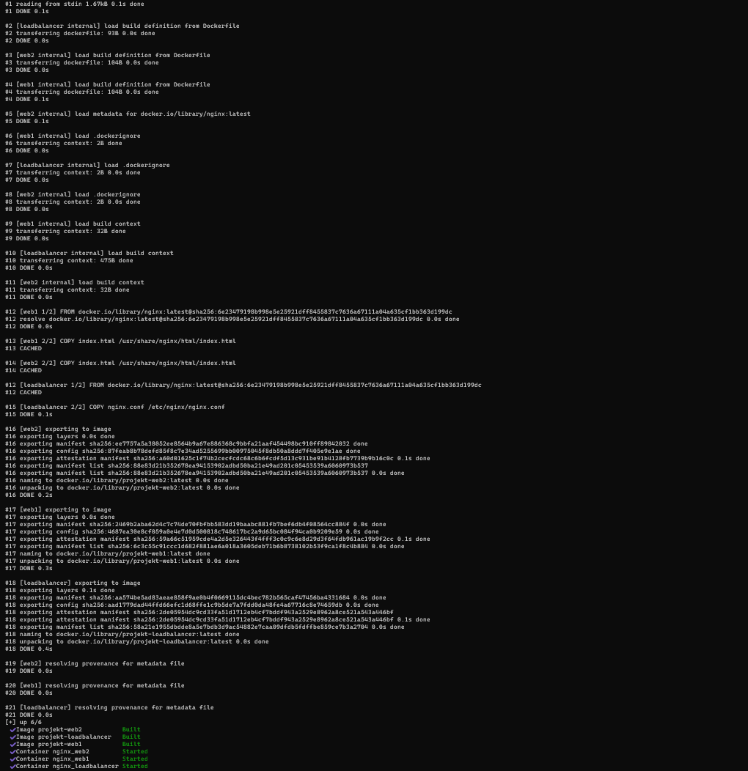
- Test 1 (Erfolgreiche Lastverteilung): Der Aufruf von http://localhost:8080 im Browser funktioniert einwandfrei. Beim mehrmaligen Neuladen (F5) wechselt die Anzeige wie gewünscht abwechselnd zwischen „Willkommen auf Webserver 1“ und „Willkommen auf Webserver 2“.
- Test 2 (Nachweis der Abschottung): Der gezielte Versuch, die Webserver direkt über ihre alten Adressen aufzurufen (http://localhost:8081 oder http://localhost:8082), schlägt fehl. Der Browser bricht mit der Meldung "Fehler: Verbindung fehlgeschlagen" ab.
Damit ist der eindeutige Beweis erbracht, dass die Webserver sicher gekapselt sind und Anfragen ausschließlich kontrolliert über den Loadbalancer verarbeitet werden.
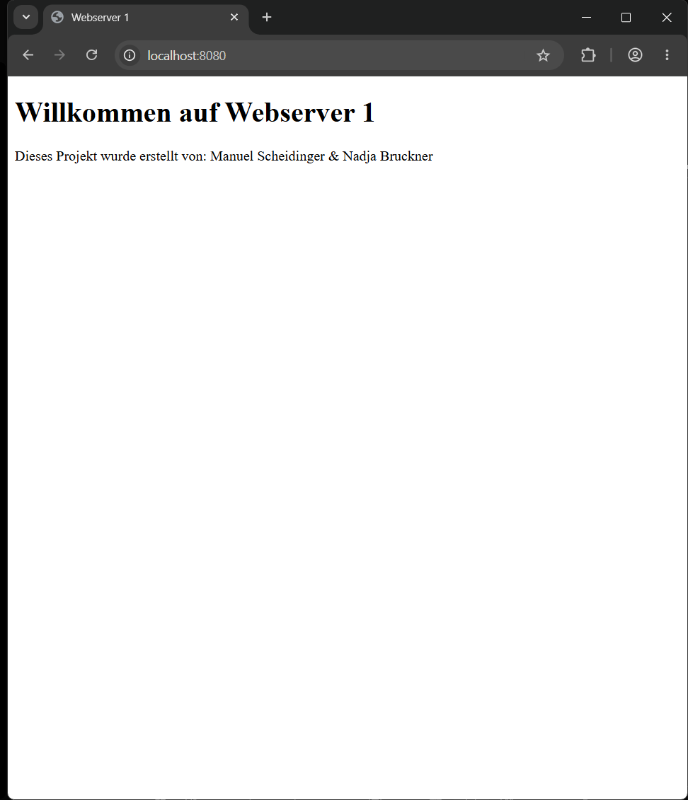
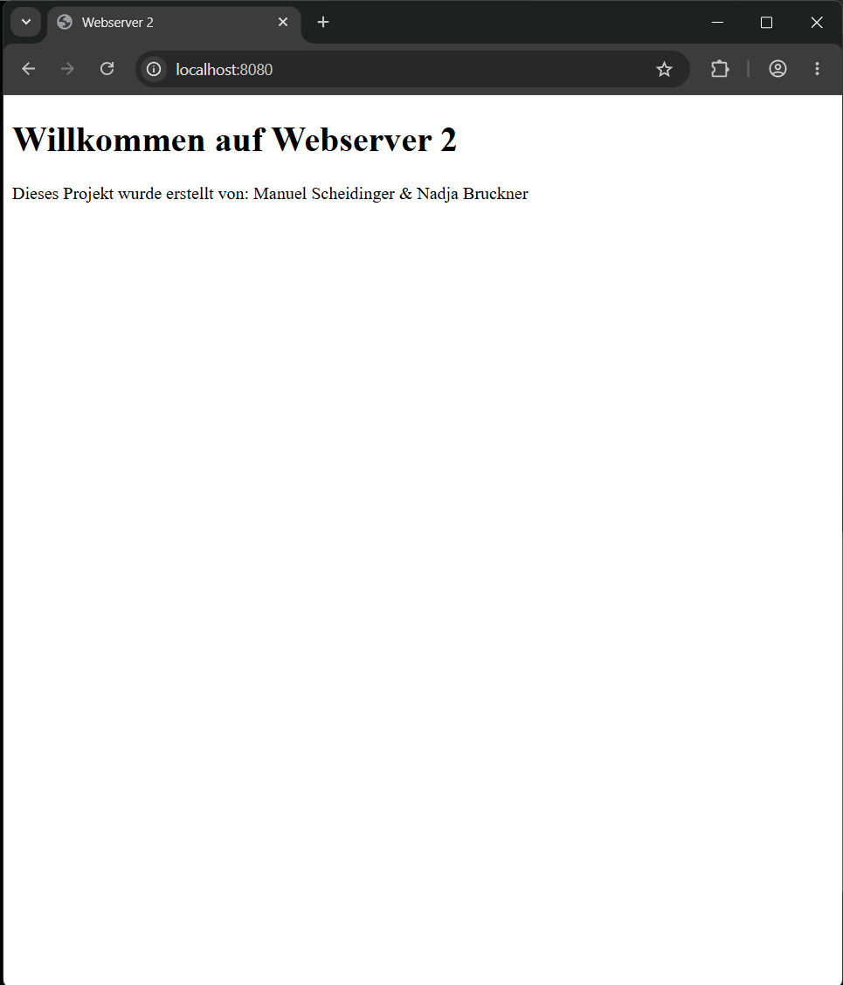
- Screenshot 1: Erfolgreicher Aufruf und Anzeige von Webserver 1/2 über Port 8080.
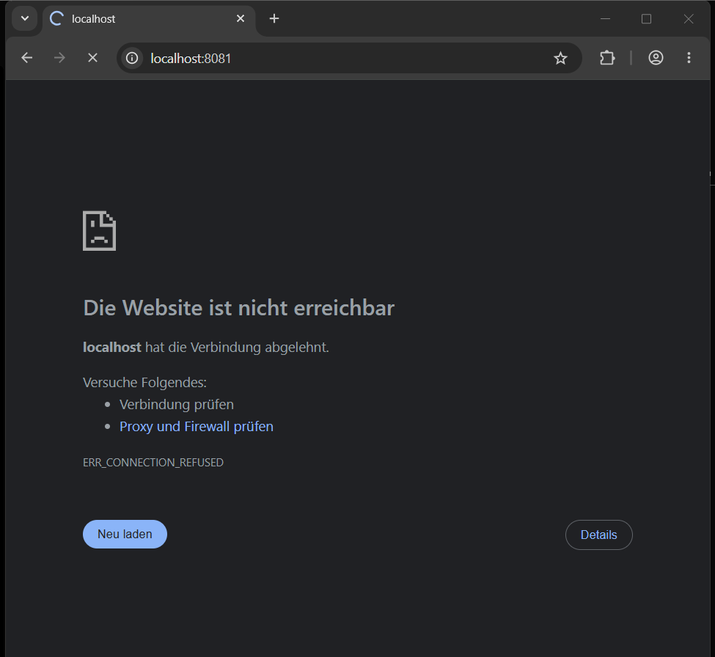
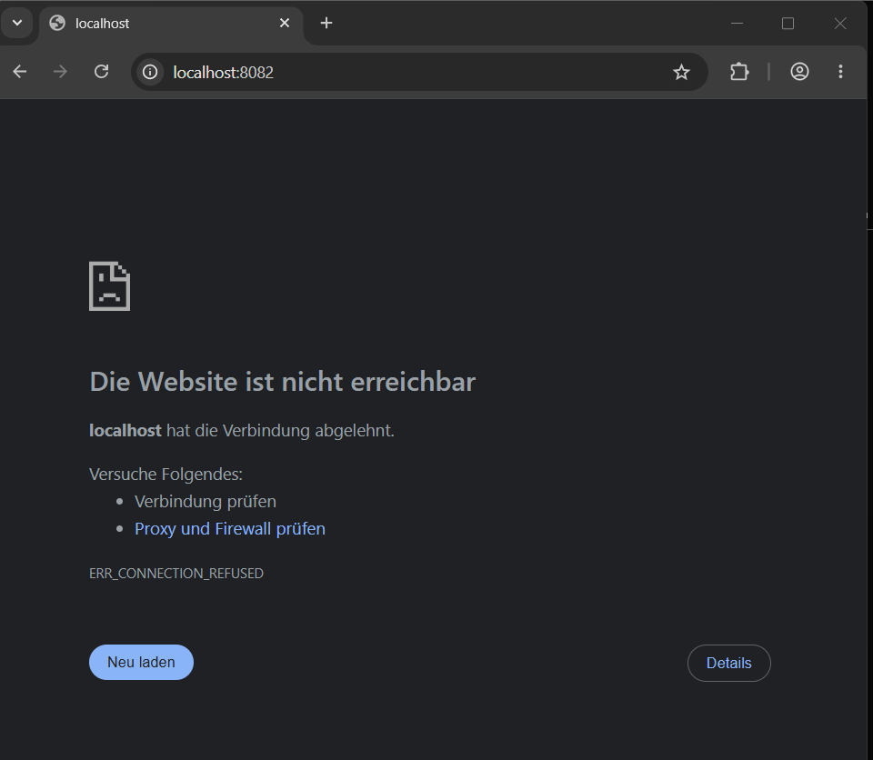
- Screenshot 2: Fehlermeldung des Browsers („Verbindung fehlgeschlagen“) beim Versuch, Port 8081 direkt aufzurufen.

Schritt 5: Die Logs (Persistente Protokollierung)
1. Konzept
Standardmäßig schreiben Docker-Container ihre Ausgaben flüchtig in die Konsole (stdout). Um diese Daten dauerhaft zu sichern, wird das Verzeichnis /logs der Container via Bind Mount mit dem lokalen Projektordner logs/ auf dem Host verbunden. In den Konfigurationen werden die Pfade explizit angepasst und pro Container eindeutig benannt, um gegenseitiges Überschreiben zu verhindern.
2. Finale Konfigurationen mit Logging-Pfaden
web1/nginx.conf
events {
worker_connections 1024;
}

http {
server {
listen 80;

location / {
root /usr/share/nginx/html;
index index.html;
}

access_log /logs/web1_access.log;
error_log /logs/web1_error.log;
}
}
(Das web1/Dockerfile wurde erweitert um: COPY nginx.conf /etc/nginx/nginx.conf)
web2/nginx.conf
events {
worker_connections 1024;
}

http {
server {
listen 80;

location / {
root /usr/share/nginx/html;
index index.html;
}

access_log /logs/web2_access.log;
error_log /logs/web2_error.log;
}
}
(Das web2/Dockerfile wurde erweitert um: COPY nginx.conf /etc/nginx/nginx.conf)
loadbalancer/nginx.conf
events {
worker_connections 1024;
}

http {
upstream mein_cluster {
server web1:80;
server web2:80;
}

server {
listen 80;

location / {
proxy_pass http://mein_cluster;
proxy_set_header Host $host;
proxy_set_header X-Real-IP $remote_addr;
}

access_log /logs/lb_access.log;
error_log /logs/lb_error.log;
}
}
3. Die finale, abgesicherte docker-compose.yml
Die finale Orchestrierungsdatei führt nun alle bisherigen Anforderungen zusammen: Sie behält die in Schritt 4 etablierte Sicherheits-Abschottung (keine Portfreigaben nach außen für die Webserver) sowie die kontrollierte Startreihenfolge (depends_on) bei. Zusätzlich wurden für alle drei Dienste die volumes-Zuweisungen ergänzt, um die Protokolle im lokalen Projektverzeichnis zu sichern:
version: '3.8'

services:
web1:
build: ./web1
container_name: nginx_web1
volumes:
- ./logs:/logs

web2:
build: ./web2
container_name: nginx_web2
volumes:
- ./logs:/logs

loadbalancer:
build: ./loadbalancer
container_name: nginx_loadbalancer
ports:
- "8080:80"
volumes:
- ./logs:/logs
depends_on:
- web1
- web2

4. Nachweis der Funktionalität & Fehlersimulation
Zum Überprüfen wurde als erstes einige male die Seite erneut geladen & dadurch entstanden im lb_access.log Einträge. Außerdem wurde eine falsche Unterseite eingegeben um das ganze ersichtlicher zu machen. Anbei sieht man einen ausschnitt aus den logs in dem diese falsche Unterseite aufgerufen werden sollte sowie den Browser dazu. 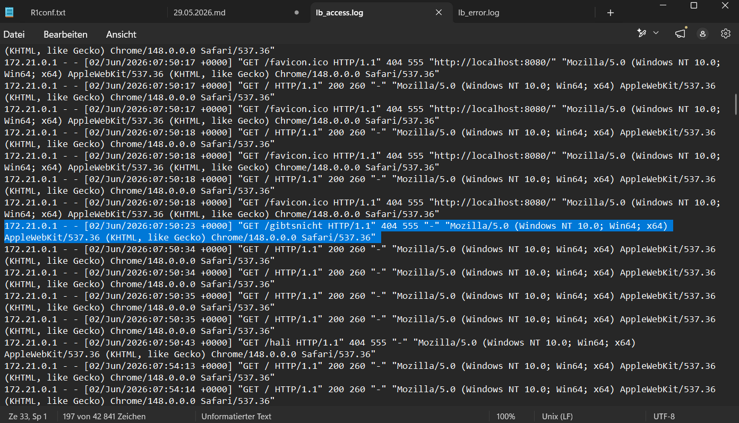
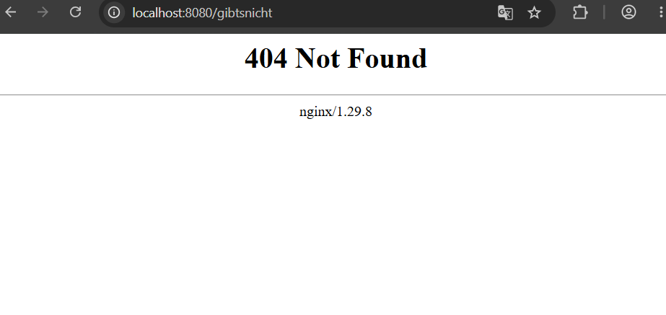

Zur Überprüfung der Fehlerprotokollierung wurde einer der Backend-Webserver mitten im Betrieb manuell gestoppt (docker stop nginx_web2).
Bei erneuten clientseitigen Aufrufen hielt der Loadbalancer den Vorfall wie gewünscht in der Datei logs/lb_error.log fest:
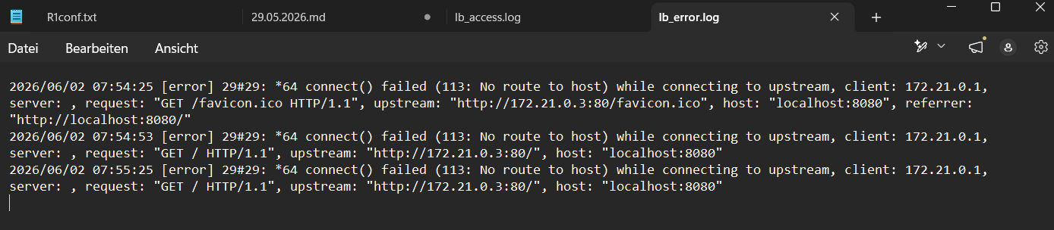Analyse: Das Tag [error] beweist die korrekte Filterung. Der Fehler 113: No route to host weist nach, dass die Netzwerkroute zum Container (172.21.0.3) nach dessen Stopp unterbrochen war.
5. Nachweis der Datenpersistenz nach Neustart
Um die Unabhängigkeit der Logfiles vom Lebenszyklus der Container zu demonstrieren, wurde die Umgebung komplett zurückgesetzt:
Als erstes wurde der neueste Zeitstempel von den Logs entnommen um später zu erkennen ob diese noch immer vorhanden sind (2026:07:56:58)
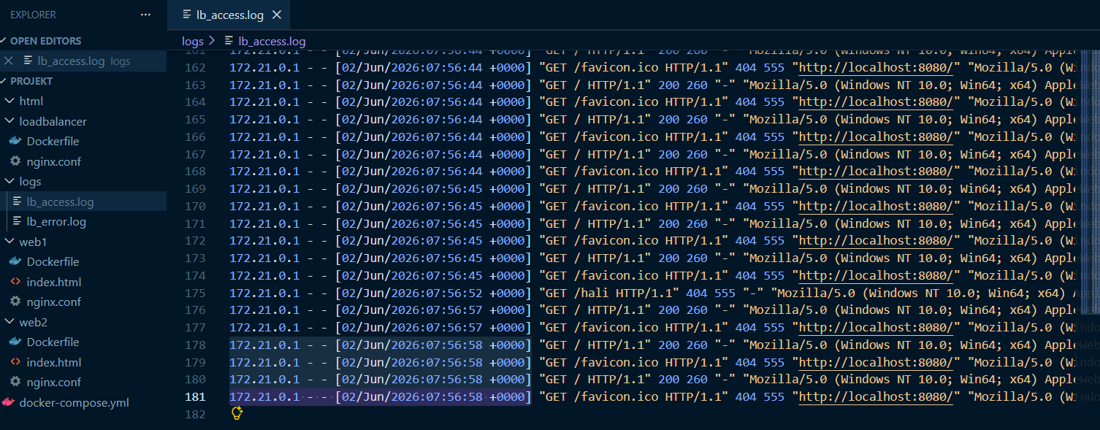
- Infrastruktur-Abriss: Mit docker compose down wurden sämtliche Container gestoppt und vollständig aus Docker gelöscht.
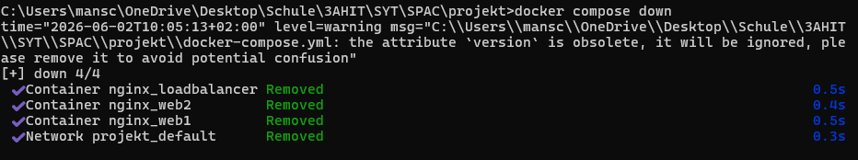
- Prüfung auf dem Host: Das lokale Verzeichnis projekt/logs/ behielt alle Logdateien unberührt auf der Festplatte.
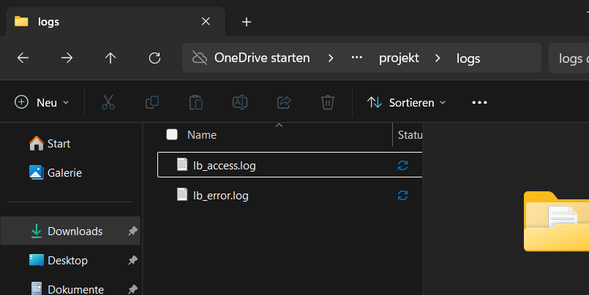
- Wiederaufbau: Nach erneutem docker compose up -d und darauffolgenden Web-Anfragen wurden neue Einträge nahtlos an das Ende der bestehenden Textdateien angehängt. Die Daten überstehen somit Systemwartungen vollständig verlustfrei.
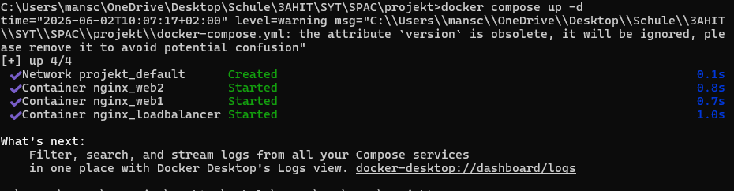
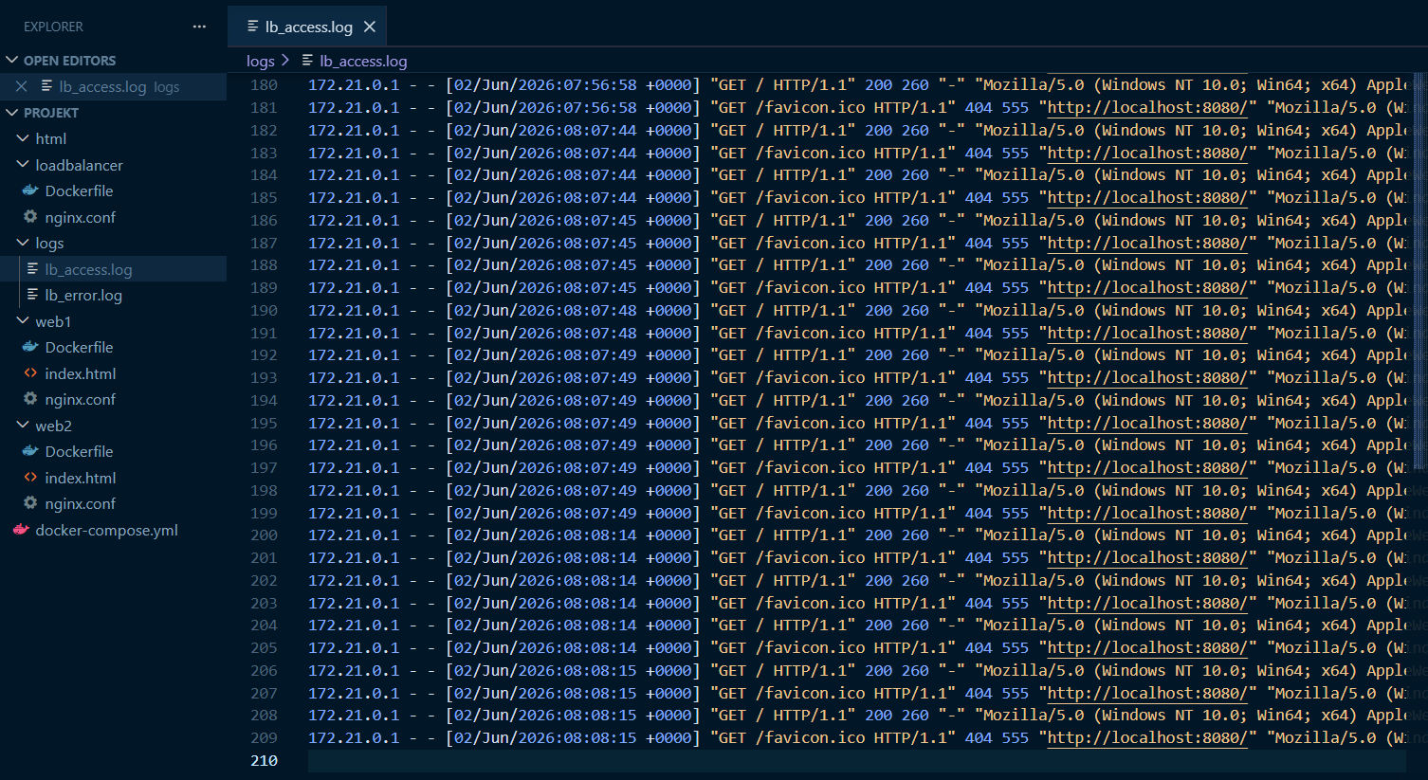
Schritt 6: Die dynamische Seite – Teil 1 (Gemeinsames Verzeichnis)
1. Zielsetzung
Bis jetzt hatte jeder der beiden Webserver seine ganz eigene index.html-Datei fest in seinem Docker-Image eingebaut. Das hatte einen großen Nachteil: Wollte man auch nur ein einziges Wort auf der Webseite ändern, musste man die kompletten Docker-Images zeitaufwendig neu bauen.
Damit wir den Inhalt der Webseite viel einfacher an einer zentralen Stelle verwalten können, nutzen wir ab jetzt ein sogenanntes Shared Volume (Bind Mount). Dafür haben wir auf unserem PC einen Ordner namens html/ angelegt. Dieser Ordner wird direkt in beide Webserver-Container (web1 und web2) gespiegelt. Wenn wir jetzt die HTML-Datei auf unserem PC bearbeiten, übernimmt Nginx die Änderungen sofort in Echtzeit – ganz ohne Container-Neustarts.
2. Was genau wurde geändert? (Die Anpassung)
Damit die Container wissen, dass sie auf unseren lokalen Ordner zugreifen sollen, haben wir in der zentralen Steuerungsdatei docker-compose.yml bei den beiden Webservern den Bereich volumes hinzugefügt.
Die Zeile ./html:/usr/share/nginx/html sorgt dafür, dass der Nginx-Server nicht mehr seine eigenen internen Dateien benutzt, sondern direkt in unseren Ordner auf dem PC schaut:
Ausschnitt aus der docker-compose.yml für Schritt 6:
web1:
build: ./web1
container_name: nginx_web1
volumes:
- ./html:/usr/share/nginx/html # VERKNÜPFUNG ZUM HOST-PC
- ./logs:/logs

web2:
build: ./web2
container_name: nginx_web2
volumes:
- ./html:/usr/share/nginx/html # VERKNÜPFUNG ZUM HOST-PC
- ./logs:/logs
3. Starten der Container und erster Test
Nachdem wir diese Verknüpfung in der Konfiguration hinterlegt hatten, haben wir die gesamte Umgebung über das Terminal neu gebaut und gestartet:
docker compose up -d --build
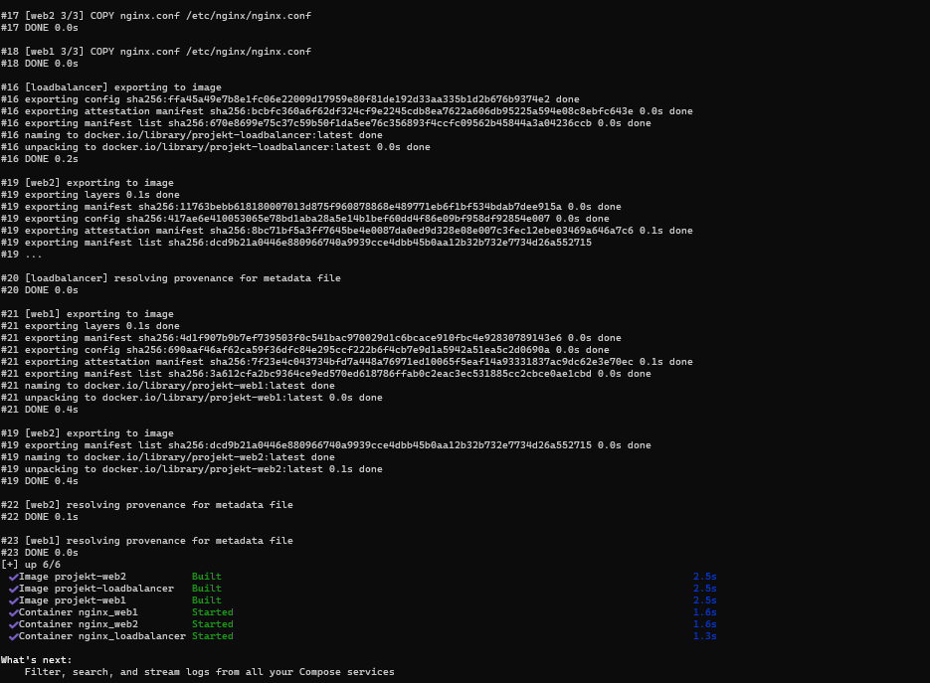Um zu sehen, ob alles klappt, haben wir die Adresse http://localhost:8080 im Browser aufgerufen. Die Seite wird fehlerfrei geladen und zeigt den ursprünglichen Inhalt an, der nun zentral aus unserem neuen html/-Ordner kommt.
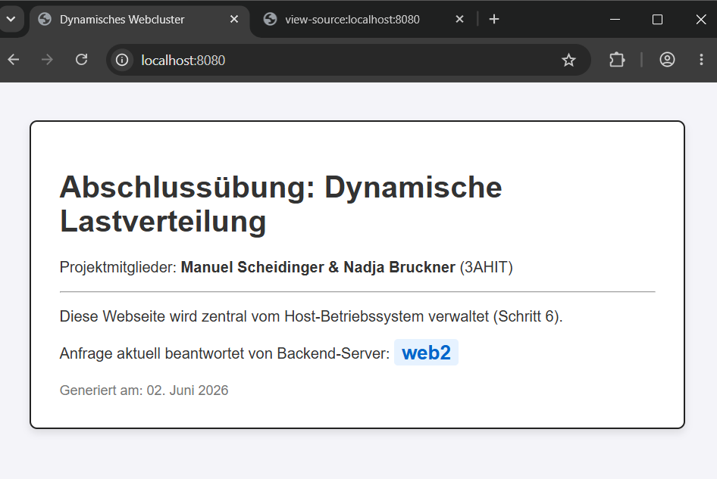4. Test der Live-Bearbeitung
Jetzt wollten wir prüfen, ob die Live-Änderung ohne Container-Neustart wirklich funktioniert. Dazu haben wir die Datei html/index.html auf dem PC geöffnet und einfach eine neue Textzeile in den Code geschrieben:
<p>Diese Zeile wurde gerade hinzugefügt.</p>
Nach dem Speichern der Datei haben wir die Seite im Browser einfach neu geladen (ohne Docker anzufassen). Wie gewünscht war die neue Zeile sofort auf der Webseite zu sehen. Das beweist, dass das gemeinsame Verzeichnis perfekt funktioniert.
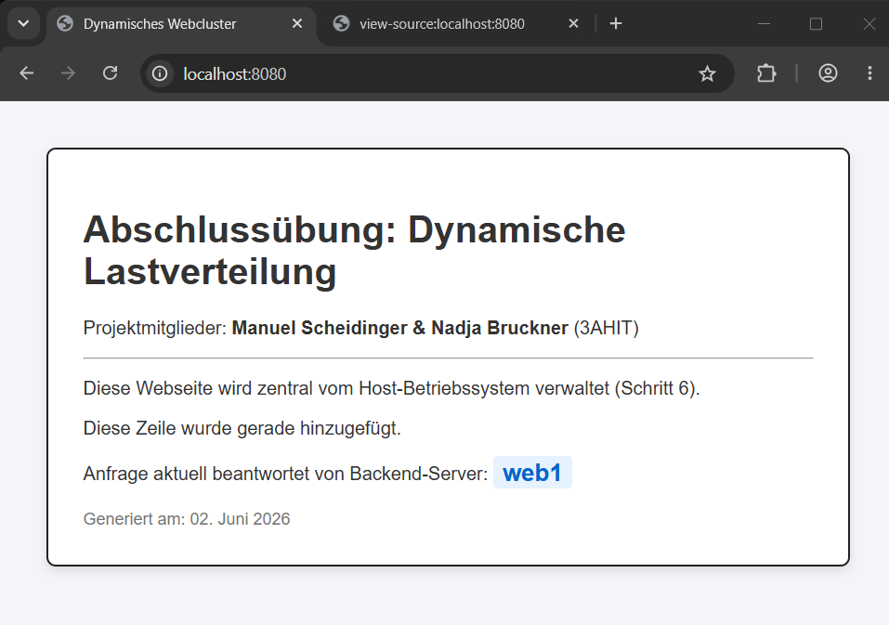Schritt 7: Die dynamische Seite – Teil 2 (Server-Namen anzeigen)
1. Das Problem und die Lösung
Da beide Webserver durch die Änderung in Schritt 6 nun exakt dieselbe HTML-Datei benutzen, sieht man im Browser optisch überhaupt keinen Unterschied mehr, wenn der Loadbalancer die Server abwechselnd ansteuert. Die Lastverteilung passiert komplett unsichtbar im Hintergrund.
Damit wir aber sehen können, welcher Server gerade antwortet, haben wir nach einer Möglichkeit gesucht, den Namen des jeweiligen Servers dynamisch in die Webseite einzubauen.
Verfahren 1: Server-Side Includes (SSI)
- Wie es funktioniert: Das Ganze funktioniert wie ein klassischer Lückentext. Wir bauen in den HTML-Code einen speziellen, versteckten Befehl ein, der für den normalen Betrachter wie ein unsichtbarer Kommentar aussieht (zum Beispiel: ``). Bevor Nginx die Webseite an den Browser abschickt, scannt er die Datei. Sobald er diesen Kommentar findet, „löscht“ er ihn und füllt die Lücke stattdessen mit dem echten Namen des Servers aus.
- Der Haken: SSI ist ein recht altes Verfahren und extrem empfindlich. Wenn man nach dem Raute-Zeichen (#) auch nur ein einziges Leerzeichen zu viel oder zu wenig macht, wird der Befehl komplett ignoriert und das Feld bleibt im Browser einfach leer. Zudem arbeitet es in Docker-Netzwerken manchmal unzuverlässig mit internen Namen.
Verfahren 2: Das Nginx Sub-Modul (sub_filter)
- Wie es funktioniert: Dieses Modul arbeitet exakt wie die „Suchen und Ersetzen“-Funktion (Strg + H), die man aus Microsoft Word oder Notepad kennt. Wir schreiben ein völlig frei erfundenes Wort als Platzhalter (wie ##SERVERNAME##) ganz normal in den Text unserer Webseite. Wenn ein Benutzer die Seite aufruft, fängt Nginx den Text kurz vor dem Absenden ab, sucht nach ##SERVERNAME## und tauscht es blitzschnell gegen den echten Namen des Containers aus.
- Der Vorteil: Dieses Verfahren ist modern, rasend schnell und absolut unempfindlich. Es ist ihm völlig egal, wo Leerzeichen stehen. Da es in Docker-Umgebungen auf Anhieb fehlerfrei funktioniert, ist es die sicherere Wahl.

Wir haben uns für das Nginx Sub-Modul entschieden. Es ist deutlich robuster, einfacher einzurichten und verzeiht kleine Tippfehler im HTML-Code ohne Probleme, während SSI in Docker-Containern oft zu leeren Feldern führt.: Wir schreiben ein klares Suchwort (einen Platzhalter wie ##SERVERNAME##) in unsere HTML-Datei. Bevor Nginx die Seite an den Browser ausliefert, tauscht es dieses Wort blitzschnell gegen den echten Namen des Containers ($hostname) aus.
2. Die Konfigurationen
Konfiguration für Webserver 1 (web1/nginx.conf)
Hier sagen wir Nginx, dass er nach dem Wort ##SERVERNAME## suchen und es durch den Namen des ersten Containers ersetzen soll:
events {
worker_connections 1024;
}

http {
server {
listen 80;

location / {
root /usr/share/nginx/html;
index index.html;

# Sucht nach ##SERVERNAME## und ersetzt es mit dem Containernamen
sub_filter '##SERVERNAME##' $hostname;
sub_filter_once on;
}

access_log /logs/web1_access.log;
error_log /logs/web1_error.log;
}
}
Konfiguration für Webserver 2 (web2/nginx.conf)
Gleicher Aufbau für den zweiten Server, damit das Cluster absolut spiegelgleich arbeitet:
events {
worker_connections 1024;
}

http {
server {
listen 80;

location / {
root /usr/share/nginx/html;
index index.html;

sub_filter '##SERVERNAME##' $hostname;
sub_filter_once on;
}

access_log /logs/web2_access.log;
error_log /logs/web2_error.log;
}
}
Die gemeinsame Webseite (html/index.html)
In unserer HTML-Datei auf dem PC bauen wir das Suchwort ##SERVERNAME## an der Stelle ein, wo später der Servername stehen soll:
<!DOCTYPE html>
<html lang="de">
<head>
<meta charset="UTF-8">
<title>Dynamisches Webcluster</title>
<style>
body { font-family: Arial, sans-serif; margin: 40px; background-color: #f4f4f9; color: #333; }
.box { border: 2px solid #222; padding: 30px; background-color: #fff; border-radius: 8px; box-shadow: 0 4px 8px rgba(0,0,0,0.1); }
.highlight { color: #0066cc; font-weight: bold; font-size: 1.3em; background-color: #e6f2ff; padding: 2px 8px; border-radius: 4px; }
footer { margin-top: 20px; color: #777; font-size: 0.9em; }
</style>
</head>
<body>
<div class="box">
<h1>Abschlussübung: Dynamische Lastverteilung</h1>
<p>Projektmitglieder: <strong>Manuel Scheidinger & Nadja Bruckner</strong> (3AHIT)</p>
<hr>
<p>Diese Webseite wird zentral vom Host-Betriebssystem verwaltet (Schritt 6).</p>
<p>Diese Zeile wurde gerade hinzugefügt.</p>
<p>Anfrage aktuell beantwortet von Backend-Server: <span class="highlight">##SERVERNAME##</span></p>
<footer>Generiert am: 02. Juni 2026</footer>
</div>
</body>
</html>
Die finale, kombinierte docker-compose.yml (Schritt 1 bis 7)
Normalerweise gibt Docker den Containern zufällige, kryptische Nummern als Namen. Damit wir im Browser schöne, lesbare Namen sehen, haben wir den Containern mit hostname: web1 und hostname: web2 feste Namen gegeben.
version: '3.8'

services:
web1:
build: ./web1
container_name: nginx_web1
hostname: web1 # Festgelegter Name für die Erkennung
volumes:
- ./html:/usr/share/nginx/html # Geteilter Ordner (Schritt 6)
- ./logs:/logs # Logs (Schritt 5)

web2:
build: ./web2
container_name: nginx_web2
hostname: web2 # Festgelegter Name für die Erkennung
volumes:
- ./html:/usr/share/nginx/html # Geteilter Ordner (Schritt 6)
- ./logs:/logs # Logs (Schritt 5)

loadbalancer:
build: ./loadbalancer
container_name: nginx_loadbalancer
ports:
- "8080:80"
volumes:
- ./logs:/logs
depends_on:
- web1
- web2
3. Beweis, dass die Lastverteilung funktioniert
Wenn wir jetzt die Seite aufrufen, sorgt der Loadbalancer dafür, dass die Arbeit abwechselnd aufgeteilt wird. Unser Nginx-Filter ersetzt das Suchwort auf dem Weg zum Browser live durch den echten Servernamen.
Beim ersten Aufrufen der Seite antwortet uns der erste Webserver. Im blauen Feld steht wie gewünscht web1:
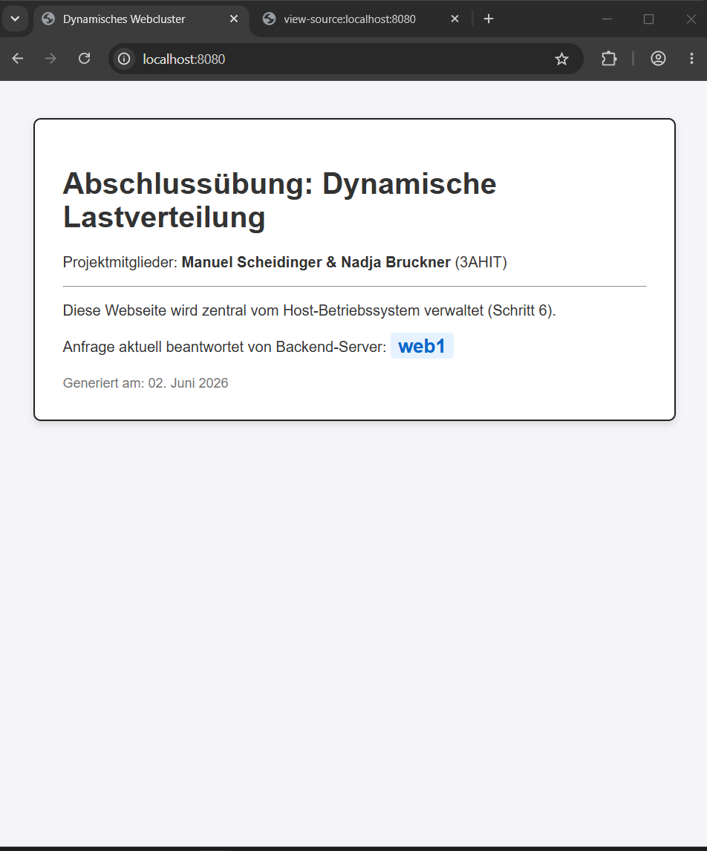Wenn wir danach die Tastenkombination Strg + F5 drücken (dadurch wird die Seite komplett frisch geladen und der Zwischenspeicher des Browsers umgangen), schickt uns der Loadbalancer plangemäß zum zweiten Server weiter. Auf der exakt gleichen Webseite steht nun völlig automatisch web2:
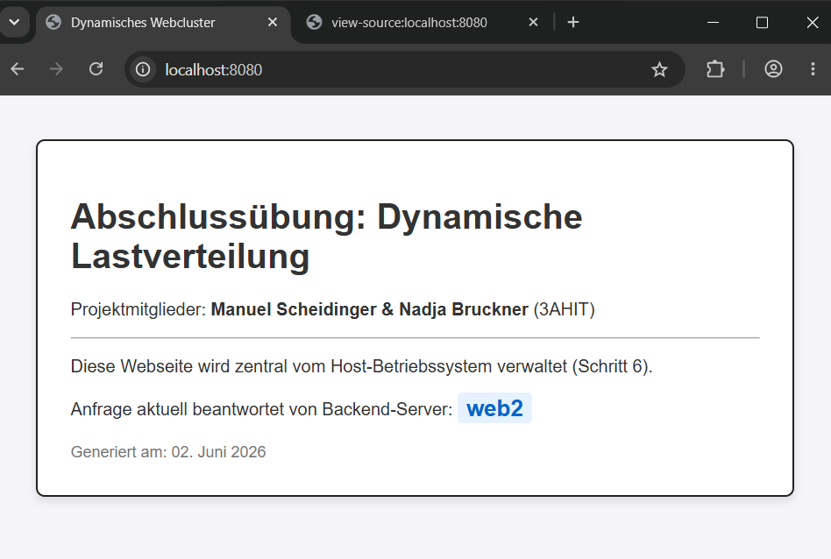Damit läuft alles perfekt: Die Webseite wird zentral vom PC verwaltet, und man kann live im Browser beobachten, wie die beiden Server sich die Arbeit teilen!

